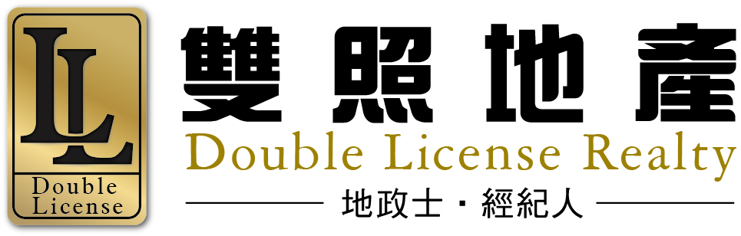
授 權 書

當 事 人  資 料 | 姓 名 | 出 生  年月日 | 身分證字號 | 住 址 及 電 話
授 權 人
被授權人
不動產標示  及權利範圍 | 1.土地標示：  權利範圍：  2.建物標示：  門牌：  權利範圍：
授權事項 | 有關上列不動產之出賣(購買)、設定負擔(貸款)、期限兩年內之租賃，包括簽約、付款(收款)、產權過戶、交屋等一切手續及文件簽署，被授權人已獲得授權人之特別委任，全權處理以上事務。  (以下空白)

授 權 人： 簽章

被授權人： 簽章

中 華 民 國 年 月 日

